SPOJI SLIKU S ODGOVARAJUĆIM SPREMNIKOM!
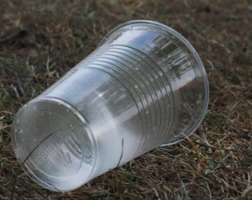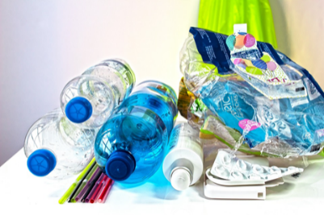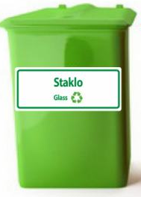
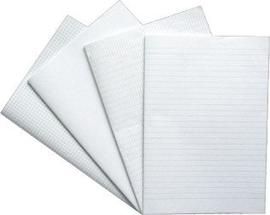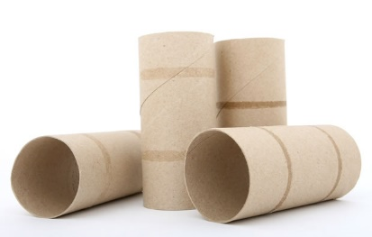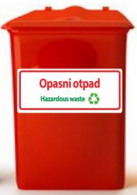

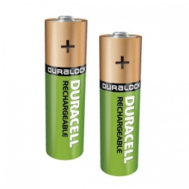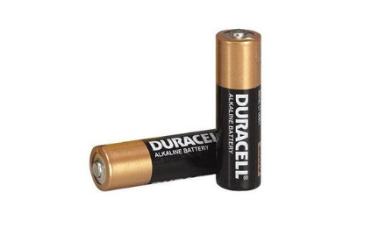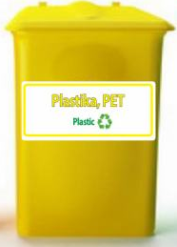

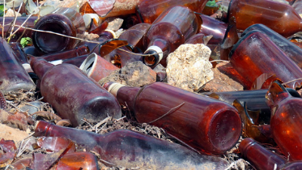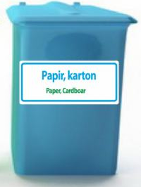
DIJETE NEKA POKUŠA POGLEDATI, PREPOZNATI I IMENOVATI VRSTE MATERIJALA U OTPADU U DOMAĆINSTVU, IMENOVATI BOJE SPREMNIKA. PROČITAJTE MU NAZIV ZA SVAKI MATERIJAL NA SPREMNICIMA RECITE KOJE JE BOJE. NAKON TOGA NEKA POKUŠA SPOJITI OTPAD S ODGOVARAJUĆIM SPREMNIKOM. MOŽE I SAMO REČI U KOJI SPREMNI SE BACA ŠTO, AKO STE U MOGUĆNOSTI, ZAJEDNO S NJIM POVUCITE CRTE OD OTPADA DO SPREMNIKA

